
REPÚBLICA DE ANGOLA

MINISTÉRIO DA EDUCAÇÃO

INSTITUTO POLITÉCNICO PRIVADO WILIETE
ÁREA DE INFORMÁTICA
CURSO TÉCNICO GESTÃO DE SISTEMAS INFORMÁTICOS
PROJECTO TECNOLÓGICO
13ª CLASSE

ADELINO JOAQUIM CHILATA FIRMINO

Plataforma de Comunicação Escola-Familia(SchoolConnect)

Benguela, 2026

INSTITUTO POLITÉCNICO PRIVADO WILIETE
ÁREA DE INFORMÁTICA
CURSO TÉCNICO GESTÃO DE SISTEMAS INFORMÁTICOS
PROJECTO TECNOLÓGICO
13ª CLASSE

ADELINO JOAQUIM CHILATA FIRMINO

Plataforma de Comunicação Escola-Familia(SchoolConnect)

Trabalho de final de curso apresentado ao Instituto Politécnico Privado Wiliete, para a obtenção do grau de Técnico Médio do curso de Técnico de Gestão de Sistemas Informáticos.

Benguela, 2026

FOLHA DE APROVAÇÃO

ADELINO JOAQUIM CHILATA FIRMINO

Plataforma de Comunicação Escola-Familia(SchoolConnect)

Trabalho de final de curso apresentado ao Instituto Politécnico Privado Wiliete, para a obtenção do grau de Técnico Médio do Curso de Técnico de Gestão de Sistemas Informáticos.

Orientador(a): _________________________________________
O professor de Projecto Tecnológico: Albino Santos de A. Mendes
Aprovado com conceito de: ________________________________
Benguela, Maio 2026
Nome do Membro do Júri: _________________________________
Assinatura
Nome do Membro do Júri: _________________________________
Assinatura
Nome do Membro do Júri: _________________________________
Assinatura

DEDICATÓRIA
Dedico este trabalho à minha família, pelo apoio constante e incentivo durante toda a minha jornada de aprendizagem, e aos meus colegas, que contribuíram com suas ideias e colaboração para o desenvolvimento deste projeto.
AGRADECIMENTO
Agradeço a Deus pela força e perseverança, aos meus professores e colegas pelo apoio e ensinamentos, e aos meus orientadores pela paciência e dedicação, que tornaram possível a conclusão deste trabalho.

EPIGRAFE
"A tecnologia não substitui a educação, mas quando bem utilizada, aproxima escola e familia, fortalecendo o aprendizado do aluno."
“Autor: Salman Khan (Fundador da Khan Academy)”

RESUMO
O presente trabalho apresenta o desenvolvimento de uma Plataforma de Comunicação Escola-Família denominada de “SchoolConnect” serve para o acompanhamento escolar, criado com o objetivo de modernizar o processo de comunicação entre escola, encarregados de educação e administração escolar do Instituto Politécnico Privado Wiliete.
O sistema permite a visualização do desempenho académico dos alunos, envio de mensagens, publicação de avisos, marcação de reuniões e acompanhamento das atividades escolares em tempo real. A aplicação foi desenvolvida utilizando tecnologias web modernas, com HTML, Tailwind CSS e JavaScript no front-end, garantindo uma interface responsiva, intuitiva e acessível em diferentes dispositivos.
A metodologia adotada baseou-se na análise das necessidades do ambiente escolar, desenvolvimento iterativo das funcionalidades e testes práticos de utilização.
Como resultado, obteve-se uma plataforma funcional que melhora a organização escolar, facilita a comunicação institucional e promove maior participação dos encarregados na vida académica dos alunos.
Palavras-chave: Sistema Web, Gestão Escolar, Comunicação Escolar, Educação, Aplicações Web.

ÍNDICE

INTRODUÇÃO 10
PROBLEMA DE INVESTIGAÇÃO 12
JUSTIFICATIVA 13
HIPÓTESE 14
OBJECTIVO GERAL 15
OBJECTIVOS ESPECÍFICOS 15
CAPÍTULO I – REFERENCIAL TEÓRICO 17
1.1. Tecnologias de Informação e Comunicação na Educação 17
1.2. Sistema de Informação Escolar 17
1.3. Comunicação Digital entre Escola e Familia 18
1.4. Aplicação Web no contexto Educacional 18
1.5. Interfaces Responsivas e Experiência do Utilizador 18
1.6. Importância da Transformação Digital nas Instituições de Ensino 19
1.7. Segurança da Informação e Proteção de Dados no Ambiente Escolar 19
CAPÍTULO II — METODOLOGIA 21
2.1. Tipo de Pesquisa 21
2.2. Ambiente de Estudo 21
2.3. Método de Desenvolvimento do Sistema 21
2.4 Ferramentas e Tecnologias Utilizadas 22
2.5 Técnicas de Recolha de Informação 23
2.6 Ambiente de Implementação 23
CAPÍTULO III – APRESENTAÇÃO DO PROJETO 24
3.1 Apresentação geral do Projeto 24
3.2 Arquitetura do Sistema 24
3.3 Funcionalidades Implementadas 24
3.4. Representação Visual do Sistema (Imagens das Interfaces) 28
CAPÍTULO IV – RESULTADOS E DISCUSSÃO 38
4.1 Resultados Obtidos com a Implementação do Sistema 38
4.2 Avaliação do Desempenho do Sistema 38
4.3 Limitações Encontradas 39
CONCLUSÃO 40
RECOMENDAÇÕES 41
REFERÊNCIAS BIBLIOGRÁFICAS 42

INTRODUÇÃO

Nas últimas décadas, a evolução tecnológica tem influenciado profundamente a forma como as organizações funcionam, trazendo novas maneiras de gerir informações, comunicar e prestar serviços. No setor educacional, essas mudanças tornaram-se particularmente relevantes, pois as instituições de ensino passaram a recorrer a ferramentas digitais para tornar os seus processos mais organizados, rápidos e eficazes. A utilização de sistemas informáticos permite melhorar a gestão escolar, facilitar a circulação de informações e apoiar de forma mais próxima o acompanhamento académico dos alunos.

No contexto escolar, observa-se que muitas instituições ainda realizam a comunicação entre escola e encarregados de educação de forma manual, utilizando bilhetes em papel, recados informais ou reuniões presenciais difíceis de agendar. Esses métodos podem gerar falhas na transmissão de informações, perda de avisos importantes, dificuldades de acompanhamento do desempenho académico dos alunos e pouca participação dos pais na vida escolar dos seus educandos.

Diante dessa realidade, surge a necessidade de desenvolver soluções tecnológicas que automatizem e modernizem esses processos, tornando-os mais eficientes, organizados e acessíveis. A criação de uma plataforma digital permite integrar, num único ambiente, funcionalidades de comunicação, acompanhamento académico, divulgação de avisos e gestão de reuniões, facilitando a interação entre escola, professores, administração e famílias.

A Plataforma de Comunicação Escola-Família proposta para o Instituto Politécnico Privado Wiliete surge como uma solução tecnológica destinada a melhorar a relação entre a instituição e os encarregados de educação, permitindo o acompanhamento do desempenho dos alunos, o envio de mensagens, a publicação de comunicados, o agendamento de reuniões e a consulta de informações escolares em tempo real.

Para o desenvolvimento da aplicação, foram utilizadas tecnologias modernas de desenvolvimento web, garantindo desempenho, acessibilidade e facilidade de utilização. O sistema foi concebido com HTML, Tailwind CSS e JavaScript no front-end, proporcionando uma interface responsiva e intuitiva, enquanto o back-end será estruturado com Node.js e base de dados SQLite3, assegurando uma arquitetura leve e funcional adequada ao contexto institucional.

Este trabalho encontra-se organizado em capítulos que apresentam a fundamentação teórica, a metodologia adotada, o processo de desenvolvimento do sistema, os resultados obtidos e as considerações finais, descrevendo de forma clara todas as etapas da concepção e implementação da plataforma.

PROBLEMA DE INVESTIGAÇÃO

Atualmente, Instituto Politécnico Privado Wiliete realiza grande parte da comunicação entre a escola, os professores e os encarregados de educação por meios tradicionais, como recados em papel, comunicação verbal através dos alunos e reuniões presenciais. Embora esses métodos ainda funcionem, tornam-se limitados diante das exigências atuais de rapidez, organização e acesso à informação.

Esse modelo dificulta o acompanhamento contínuo do desempenho dos alunos, pois informações importantes, como notas, avisos, nem sempre chegam de forma segura e atempada aos encarregados de educação. Além disso, a dependência de reuniões presenciais reduz a participação de muitos pais, especialmente daqueles com rotinas profissionais exigentes.

A inexistência de uma plataforma digital centralizada também impede uma gestão eficiente das informações escolares, dificultando o registo histórico das comunicações e tornando os processos administrativos mais lentos e menos organizados.
Diante dessa realidade, surge a necessidade de modernizar a comunicação escolar por meio de recursos tecnológicos que aproximem a escola e a família.

Assim, o problema desta investigação consiste em:
Como implementar uma plataforma web que melhore a comunicação e o acompanhamento académico entre a escola, os professores e os encarregados de educação, tornando o processo mais organizado, acessível e eficiente?

JUSTIFICATIVA

A presente investigação justifica-se pela necessidade de modernização dos processos de comunicação e acompanhamento académico no Instituto Politécnico Privado Wiliete, tendo em vista as exigências atuais de uma sociedade cada vez mais orientada para o uso das Tecnologias de Informação e Comunicação. A utilização de métodos tradicionais, embora ainda comuns, revela-se insuficiente para garantir rapidez, organização e eficiência na troca de informações entre a escola e os encarregados de educação.

A implementação de uma plataforma web de comunicação escolar permitirá centralizar informações académicas, facilitar o acesso dos pais ao desempenho dos seus educandos e melhorar a interação com professores e administração, promovendo maior participação da família no processo educativo. Essa aproximação contribui diretamente para o sucesso escolar dos alunos, uma vez que o acompanhamento contínuo é um dos fatores determinantes no seu rendimento e comportamento.

Além disso, o sistema proposto ajudará a reduzir a dependência de processos manuais, minimizar perdas de informação, otimizar a gestão administrativa e criar um registo organizado das atividades escolares. A solução também acompanha a tendência de transformação digital nas instituições de ensino, tornando a escola mais eficiente, acessível e alinhada às práticas tecnológicas contemporâneas.

Dessa forma, o desenvolvimento deste projeto não apenas resolve uma necessidade prática da instituição, mas também contribui para a melhoria da qualidade do serviço educativo, fortalecendo a relação escola–família e promovendo uma gestão escolar mais moderna e eficaz.

HIPÓTESE

A implementação de uma plataforma web de comunicação escolar no Instituto Politécnico Privado Wiliete poderá melhorar significativamente a interação entre a escola, os professores e os encarregados de educação, tornando o acompanhamento académico dos alunos mais rápido, organizado e acessível.

Admite-se ainda que, ao centralizar informações como notas, avisos, mensagens e reuniões num único ambiente digital, será possível reduzir falhas de comunicação, aumentar a participação dos pais na vida escolar dos seus educandos e otimizar os processos administrativos da instituição.

Assim, acredita-se que a utilização de recursos tecnológicos adequados contribuirá para uma gestão escolar mais eficiente e para a melhoria do desempenho e acompanhamento educacional dos alunos.

OBJECTIVO GERAL
Desenvolver uma plataforma web de comunicação e acompanhamento escolar para o Instituto Politécnico Privado Wiliete, com o propósito de melhorar a interação entre a escola, os professores e os encarregados de educação, tornando o processo educativo mais organizado, acessível e eficiente por meio de recursos digitais.

OBJECTIVOS ESPECÍFICOS
- Criar um sistema digital que permita aos encarregados de educação acompanhar o desempenho académico dos alunos em tempo real.

- Facilitar a comunicação direta entre professores e pais através do envio de mensagens e avisos eletrónicos.

- Disponibilizar um espaço para publicação de comunicados e informações importantes da escola.

- Implementar funcionalidades para marcação e gestão de reuniões entre a escola e os encarregados de educação.

- Organizar um calendário escolar digital com eventos e atividades académicas.

- Reduzir o uso de métodos manuais de comunicação, aumentando a eficiência administrativa.

- Promover maior participação da família no acompanhamento escolar dos alunos.

- Desenvolver uma interface simples, responsiva e acessível em diferentes dispositivos (computadores e telemóveis).

- Contribuir para a modernização dos processos de gestão escolar através da utilização das Tecnologias de Informação e Comunicação.

CAPÍTULO I – REFERENCIAL TEÓRICO

  - Tecnologias de Informação e Comunicação na Educação
As Tecnologias de Informação e Comunicação (TIC) têm desempenhado um papel fundamental na transformação do setor educativo, permitindo novas formas de ensino, aprendizagem e gestão escolar. A integração das tecnologias no ambiente educacional possibilita maior rapidez no acesso à informação, melhoria na organização dos processos académicos e fortalecimento da comunicação entre os diferentes intervenientes do processo educativo.

O uso de plataformas digitais nas instituições de ensino contribui para a modernização administrativa e pedagógica, facilitando a partilha de conteúdos, o acompanhamento do desempenho dos alunos e a interação entre professores, estudantes e encarregados de educação.

  - Sistema de Informação Escolar
Um Sistema de Informação Escolar é uma aplicação tecnológica desenvolvida para gerir, armazenar e disponibilizar informações relacionadas ao funcionamento de uma instituição de ensino. Esses sistemas permitem automatizar tarefas administrativas, organizar dados académicos e melhorar a tomada de decisões.

Entre as principais vantagens dos sistemas de informação escolar destacam-se:

- Centralização das informações académicas;
- Redução de processos manuais;
- Maior segurança e organização dos dados;
- Acesso rápido às informações por parte dos utilizadores autorizados;
- Melhoria na comunicação institucional.

  - Comunicação Digital entre Escola e Familia
A comunicação eficaz entre a escola e a família é considerada um dos pilares para o sucesso académico dos alunos. Quando os encarregados de educação acompanham de forma ativa o percurso escolar dos seus educandos, há maior motivação, melhor desempenho e redução de problemas disciplinares.

Com o avanço das tecnologias digitais, surgem novas formas de comunicação que ultrapassam as limitações dos métodos tradicionais, como bilhetes em papel ou reuniões presenciais. As plataformas web permitem o envio instantâneo de mensagens, avisos e relatórios, promovendo uma relação mais próxima e contínua entre a escola e os encarregados de educação.

  - Aplicação Web no contexto Educacional
As aplicações web são sistemas acessíveis através de navegadores de internet, sem necessidade de instalação local, o que facilita a sua utilização em diferentes dispositivos, como computadores, tablets e telemóveis.

No contexto educacional, as aplicações web oferecem diversas vantagens:
- Acesso remoto às informações escolares;
- Atualização em tempo real dos dados;
- Facilidade de utilização e manutenção;
- Possibilidade de integração entre diferentes serviços;
- Redução de custos com infraestrutura tecnológica.

Essas características tornam as aplicações web soluções adequadas para instituições de ensino que pretendem modernizar os seus processos de gestão e comunicação.

  - Interfaces Responsivas e Experiência do Utilizador
Uma interface responsiva é aquela que se adapta automaticamente a diferentes tamanhos de ecrã, garantindo boa visualização e usabilidade em qualquer dispositivo. No desenvolvimento de sistemas modernos, a experiência do utilizador (User Experience - UX) é um fator essencial, pois influencia diretamente a aceitação e a eficácia do sistema.
Sistemas com interfaces simples, intuitivas e organizadas permitem que os utilizadores naveguem facilmente, encontrem rapidamente as informações desejadas e utilizem as funcionalidades sem dificuldades técnicas.

  - Importância da Transformação Digital nas Instituições de Ensino
A transformação digital nas instituições de ensino não se limita à utilização de computadores, mas envolve a adoção de soluções tecnológicas que melhorem a gestão, a comunicação e o acompanhamento pedagógico. A digitalização dos processos escolares contribui para maior eficiência organizacional, transparência na informação e melhoria da qualidade do serviço educativo.

Nesse contexto, o desenvolvimento de plataformas digitais de comunicação escolar representa um passo importante para alinhar as instituições às exigências da sociedade contemporânea, caracterizada pelo uso intensivo da tecnologia.

  - Segurança da Informação e Proteção de Dados no Ambiente Escolar
Com a utilização de sistemas digitais no contexto educacional, torna-se essencial garantir a segurança das informações armazenadas e partilhadas. Os sistemas escolares lidam com dados sensíveis, como informações pessoais dos alunos, registos académicos, avaliações, comunicações internas e relatórios administrativos, que devem ser protegidos contra acessos não autorizados, perdas ou alterações indevidas.

A segurança da informação baseia-se em três princípios fundamentais:

- Confidencialidade: assegurar que apenas utilizadores autorizados tenham acesso às informações;
- Integridade: garantir que os dados não sejam alterados de forma indevida;
- Disponibilidade: permitir que as informações estejam acessíveis sempre que necessário.

Para isso, as plataformas digitais devem adotar mecanismos como autenticação de utilizadores (login com perfis), controlo de acesso por níveis (administração, professor e encarregado de educação), utilização de palavras-passe seguras e armazenamento organizado dos dados.

A adoção dessas práticas contribui para a confiança no sistema, assegurando que a informação académica seja tratada de forma responsável e protegida, além de promover um ambiente digital seguro para toda a comunidade escolar.

CAPÍTULO II — METODOLOGIA

2.1. Tipo de Pesquisa
A presente investigação caracteriza-se como uma pesquisa aplicada, pois tem como finalidade desenvolver uma solução prática para um problema real identificado no contexto escolar. O estudo não se limita à análise teórica, mas envolve a criação de uma plataforma web destinada a melhorar a comunicação e o acompanhamento académico no Instituto Politécnico Privado Wiliete.

2.2. Ambiente de Estudo
A abordagem adotada é qualitativa, uma vez que se baseia na análise das necessidades da instituição, na observação dos métodos de comunicação existentes e na proposta de uma solução tecnológica que responda a essas dificuldades. O foco está na melhoria dos processos organizacionais e educativos, e não na análise estatística de dados..

2.3. Método de Desenvolvimento do Sistema
Para o desenvolvimento da plataforma, foi utilizado um método incremental, no qual o sistema foi construído por etapas, permitindo a implementação gradual das funcionalidades. Esse método possibilita testar cada módulo individualmente, identificar melhorias e garantir que o sistema atenda às necessidades dos utilizadores.

As etapas seguidas foram:
- Levantamento de Requisitos:
Identificação dos principais problemas de comunicação entre a escola e os encarregados de educação.
- Planeamento do Sistema:
Definição das funcionalidades principais, como mensagens, avisos, reuniões, calendário e acompanhamento académico.
- Desenvolvimento da Interface:
Criação das páginas web com design responsivo e de fácil utilização.
- Implementação das Funcionalidades:
Programação dos módulos do sistema utilizando tecnologias web.
- Teste e Ajuste:
Verificação do funcionamento das páginas, navegação e interação do utilizador.

2.4 Ferramentas e Tecnologias Utilizadas
Para a construção do sistema foram utilizadas ferramentas modernas de desenvolvimento web, conforme descrito a seguir:
Frontend:
- HTML: utilizado para estruturar as páginas do sistema.
- CSS: aplicado na personalização visual e organização dos elementos.
- Tailwind CSS: responsável pela estilização rápida e criação de interfaces responsivas, adaptáveis a diferentes dispositivos.
Backend:
- Node.js + Express: utilizados para criar o servidor da aplicação, gerir as requisições, controlar a lógica do sistema e permitir a comunicação entre o frontend e a base de dados.
Base de Dados:
- SQLite3 (fase inicial): utilizado para armazenamento local das informações, como utilizadores, mensagens, avisos e reuniões, sendo uma solução leve e adequada para a primeira versão do sistema.
Comunicação em Tempo Real:
- Socket.IO (WebSockets): utilizado para permitir atualizações instantâneas, como envio de mensagens e notificações em tempo real entre escola e encarregados de educação.
Integração Externa:
- Google Meet: utilizado para a realização de reuniões virtuais entre professores e encarregados de educação, permitindo encontros online sem necessidade de deslocação física.
Autenticação e Controlo de Acesso:
- Implementação de um sistema de login com perfis diferenciados (Administrador, Professor e Encarregado de Educação), garantindo que cada utilizador aceda apenas às funcionalidades correspondentes ao seu papel.
Ferramentas de Desenvolvimento e Testes:
- Visual Studio Code: ambiente de desenvolvimento utilizado para escrever, organizar e testar o código.
- Navegadores Web (Google Chrome / Microsoft Edge): utilizados para testes, validação e simulação do funcionamento do sistema.

Essas tecnologias foram escolhidas por serem acessíveis, eficientes e amplamente utilizadas no desenvolvimento de aplicações web modernas, permitindo criar uma solução funcional, escalável e adequada ao contexto educacional.

2.5 Técnicas de Recolha de Informação
Para compreender as necessidades da instituição, foram consideradas:
- Observação dos métodos atuais de comunicação escolar;
- Análise das dificuldades enfrentadas por professores, administração e encarregados de educação;
- Identificação das funcionalidades necessárias para melhorar o acompanhamento académico.

2.6 Ambiente de Implementação
O sistema foi desenvolvido para funcionar em ambiente web, podendo ser acedido através de qualquer dispositivo com ligação à internet, como computadores, tablets ou telemóveis. Essa característica garante maior acessibilidade e facilidade de utilização por todos os utilizadores.

CAPÍTULO III – APRESENTAÇÃO DO PROJETO

3.1 Apresentação geral do Projeto
O sistema desenvolvido consiste numa plataforma web destinada a melhorar a comunicação e o acompanhamento académico entre a escola e os encarregados de educação no Instituto Politécnico Privado Wiliete
A aplicação foi concebida para funcionar diretamente no navegador, sem necessidade de instalação, permitindo acesso simples, rápido e seguro a partir de computadores ou dispositivos móveis.
O desenvolvimento foi orientado para criar uma solução prática, com interface intuitiva e funcionalidades essenciais para a gestão da informação escolar.

3.2 Arquitetura do Sistema
O sistema foi estruturado com base numa arquitetura web composta por três camadas principais:

- Camada de Apresentação (Frontend): responsável pela interface visual e interação com o utilizador, desenvolvida com HTML, CSS, Tailwind CSS e JavaScript.
- Camada de Aplicação (Backend): responsável pelo processamento das informações, regras de funcionamento e comunicação com a base de dados, utilizando Node.js e Express.
- Camada de Dados: responsável pelo armazenamento das informações do sistema, inicialmente implementada com SQLite3.

Essa organização permite que o sistema seja escalável e facilite futuras melhorias.

3.3 Funcionalidades Implementadas
O sistema foi desenvolvido com base nas necessidades identificadas durante a fase de análise, contemplando as seguintes funcionalidades principais:

3.3.1. Sistema de Autenticação
Foi implementado um mecanismo de login que permite o acesso ao sistema de acordo com o perfil do utilizador:
- Administrador
- Professor
- Encarregado de Educação

Cada perfil possui permissões específicas, garantindo segurança e controlo de acesso às funcionalidades.

3.3.2. Sistema de Cadastro de Utilizadores
O sistema possui um módulo de registo que permite cadastrar novos utilizadores na plataforma, garantindo que cada interveniente tenha acesso ao ambiente correspondente às suas funções.
Durante o processo de cadastro, são recolhidas informações essenciais como:
- Nome completo do utilizador;
- Contacto (telefone ou e-mail);
- Palavra-passe de acesso;
- Tipo de utilizador (Professor ou Encarregado de Educação).
Após o registo, o utilizador passa a poder autenticar-se no sistema através da página de login, sendo automaticamente direcionado ao painel correspondente ao seu perfil.

Essa funcionalidade permite que a escola controle quem pode aceder ao sistema, garantindo maior organização e segurança.

3.3.3. Página Inicial (Index)
A página inicial apresenta a plataforma e os seus objetivos, permitindo ao utilizador:

- Conhecer a finalidade do sistema;
- Aceder ao login ou registo;
- Visualizar informações e notícias escolares.
O design foi desenvolvido de forma responsiva, adaptando-se a diferentes tamanhos de ecrã.

3.3.4. Painel Administrativo
O painel do administrador permite gerir os principais elementos do sistema, incluindo:
- Gestão de utilizadores (professores e encarregados);
- Publicação de avisos institucionais;
- Organização do calendário escolar;
- Visualização de relatórios;
- Marcação de reuniões.

Este painel centraliza o controlo do sistema, facilitando a administração escolar.

3.3.5. Painel do Encarregado de Educação

O painel do encarregado foi desenvolvido no modelo SPA (Single Page Application), permitindo navegação dinâmica sem recarregar a página.
Neste painel é possível:
- Consultar o desempenho académico do aluno;
- Visualizar mensagens enviadas pelos professores;
- Confirmar presença em reuniões;
- Acompanhar avisos e informações escolares.
Essa abordagem melhora a experiência do utilizador e torna a navegação mais rápida.

3.3.6. Painel do Professor

O painel do professor foi desenvolvido com base no modelo SPA (Single Page Application), permitindo uma interação contínua com o sistema sem necessidade de recarregar páginas, tornando o uso mais rápido, intuitivo e produtivo.
Este painel foi concebido para apoiar as atividades pedagógicas diárias, centralizando funcionalidades essenciais de gestão académica.
No painel do professor é possível:
- Registrar notas dos alunos de forma individual ou por turma;
- Consultar a lista de alunos matriculados na disciplina;
- Enviar comunicados aos encarregados de educação;
- Acompanhar o desempenho académico em tempo real;
- Visualizar o seu horário de aulas organizado por período.

A implementação deste painel reduz significativamente o uso de processos manuais, melhora a organização das informações escolares e permite maior acompanhamento do progresso dos alunos.

A navegação dinâmica proporciona uma experiência moderna ao utilizador, alinhada às boas práticas de desenvolvimento de sistemas web educacionais.

3.3.7. Mensagens
Foi criado um módulo de comunicação direta que permite:
- Envio de mensagens entre escola e encarregados;
- Consulta do histórico de comunicações;
- Atualizações em tempo real através de WebSockets (Socket.IO).

Este módulo substitui os recados em papel, tornando a comunicação mais eficiente.

3.3.6. Gestão de Reuniões

O sistema permite marcar reuniões entre professores e encarregados de educação, com:
- Definição de data e hora;
- Partilha de link para reunião virtual;
- Integração com o Google Meet;
- Confirmação de presença pelo encarregado.

Essa funcionalidade reduz a necessidade de deslocações físicas.

3.3.7. Publicação de Avisos
O administrador pode publicar comunicados oficiais que ficam disponíveis para todos os utilizadores autorizados, garantindo que a informação seja entregue de forma centralizada e organizada.

3.3.8. Calendário Escolar Digital
Foi implementado um calendário onde são registados:
- Eventos escolares;
- Atividades académicas.

Isso permite melhor planeamento por parte da escola e dos encarregados.

3.4. Representação Visual do Sistema (Imagens das Interfaces)
Para melhor compreensão do funcionamento da plataforma, são apresentadas imagens das principais interfaces desenvolvidas. Essas imagens demonstram a estrutura visual do sistema e a forma como os utilizadores interagem com as funcionalidades.

As figuras a seguir ilustram as páginas mais importantes da aplicação:
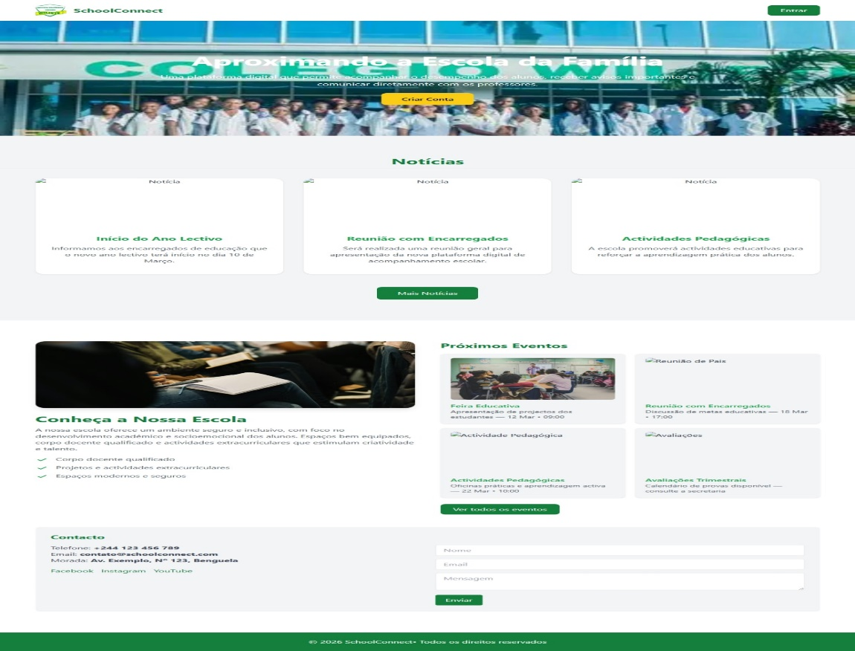
Imagem-1: Pagina Inicial
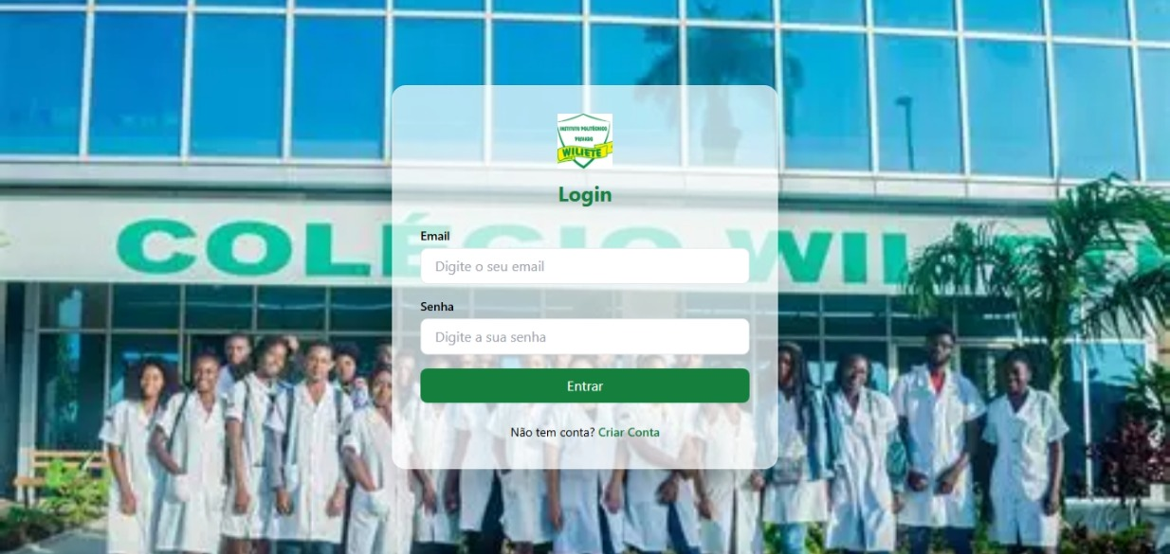
Imagem-2: Pagina Login
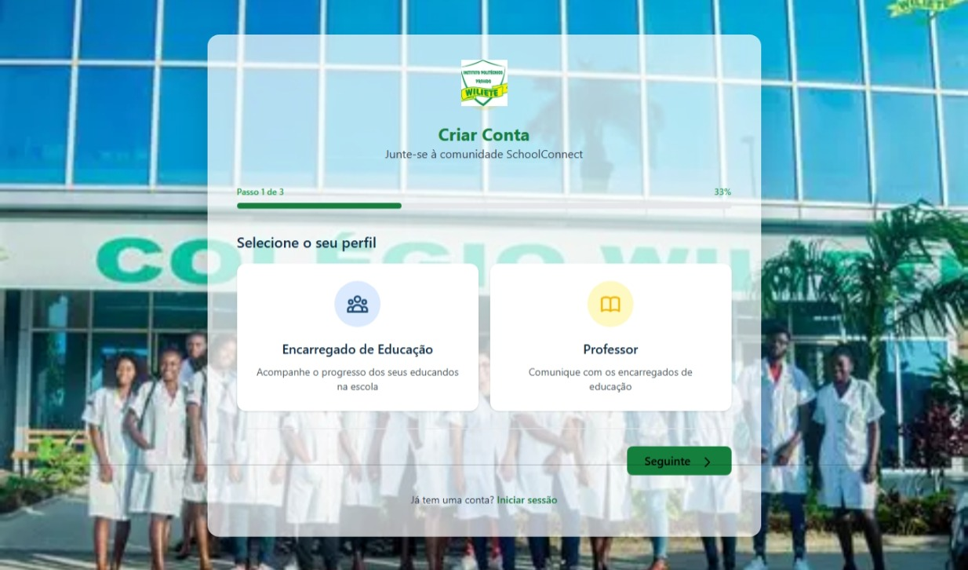
Imagem-3: Pagina de Cdastro fase-1

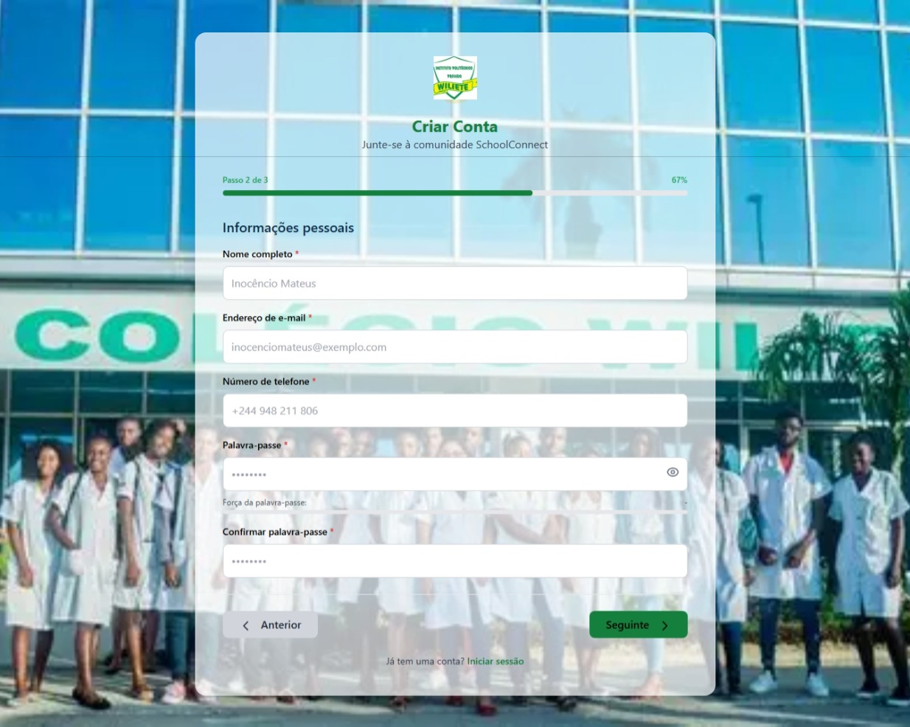
Imagem-4: Pagina de Cdastro fase-2
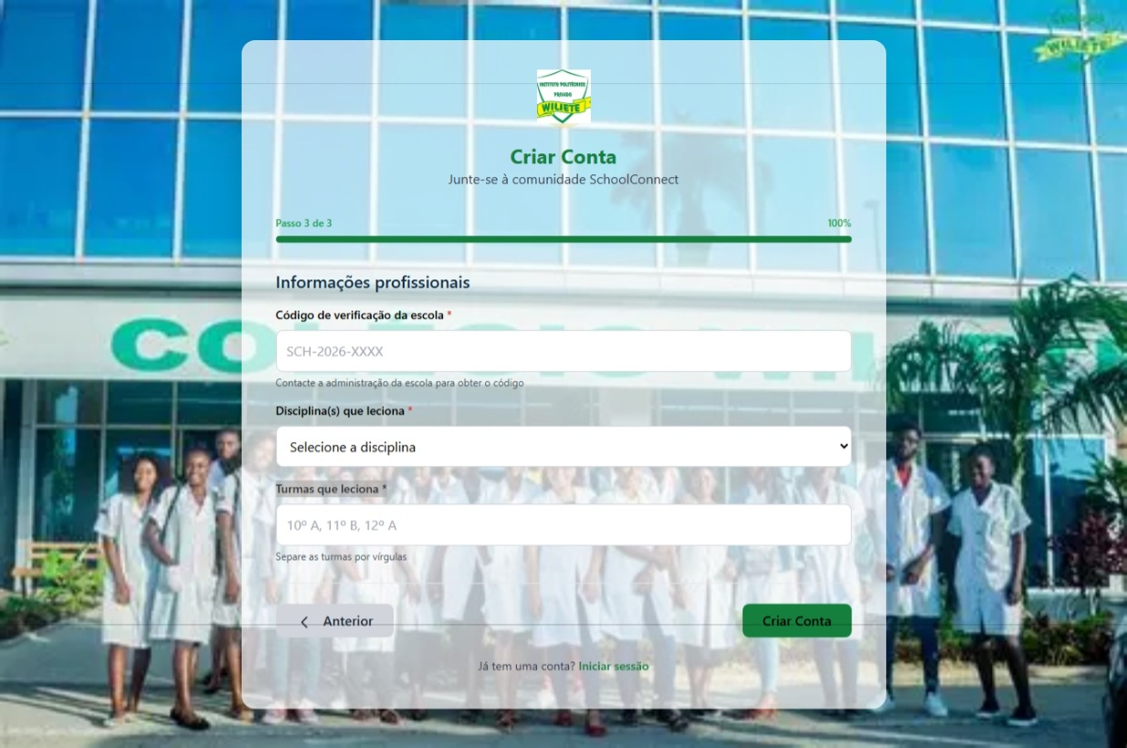
Imagem-5: Pagina de Cdastro fase-3 Professor

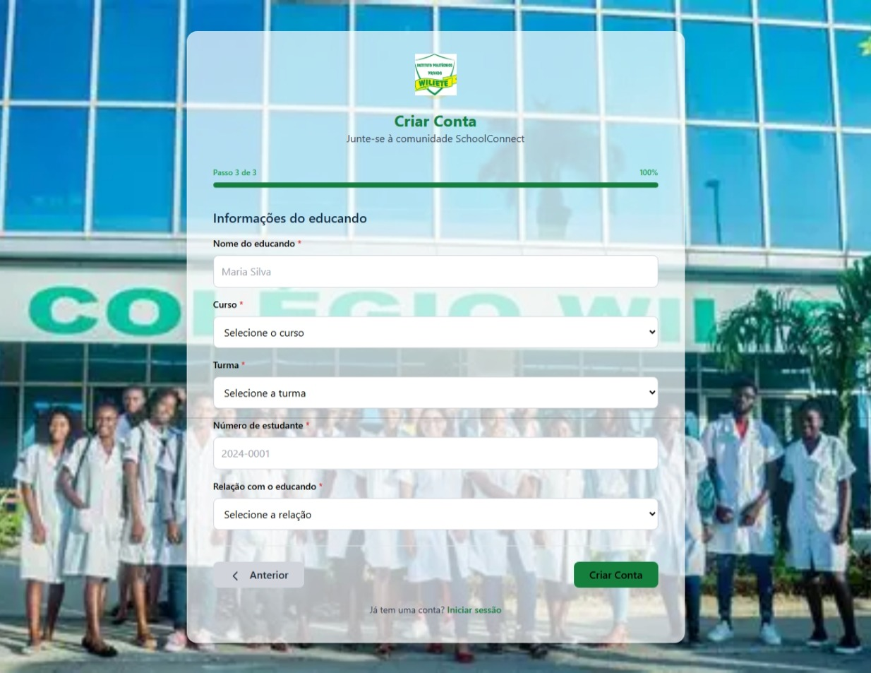
Imagem-6: Pagina de Cdastro fase-3 Encarregado

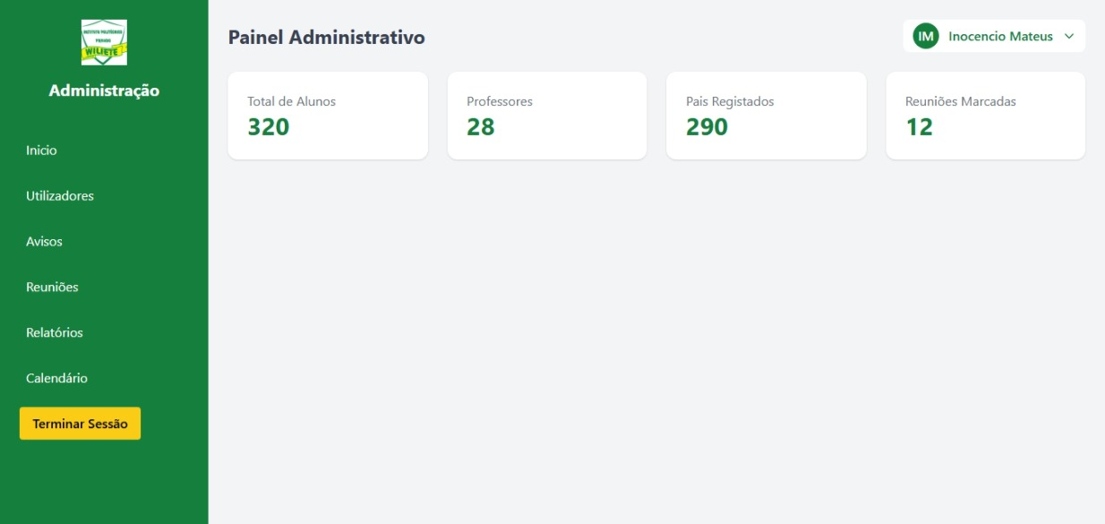
Imagem-7: Painel Admin

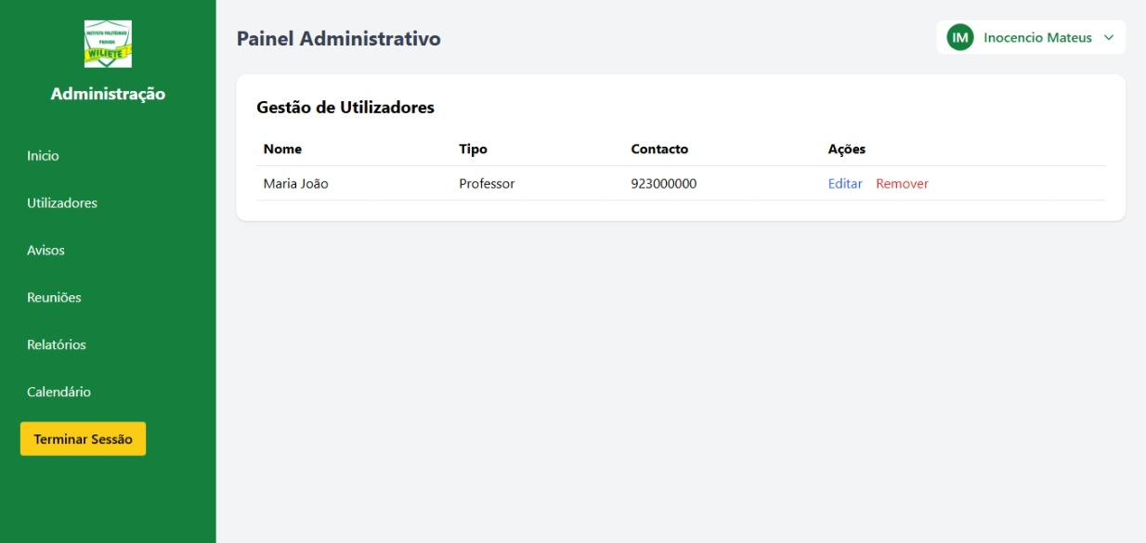
Imagem-8: Painel Admin-Utilizadores

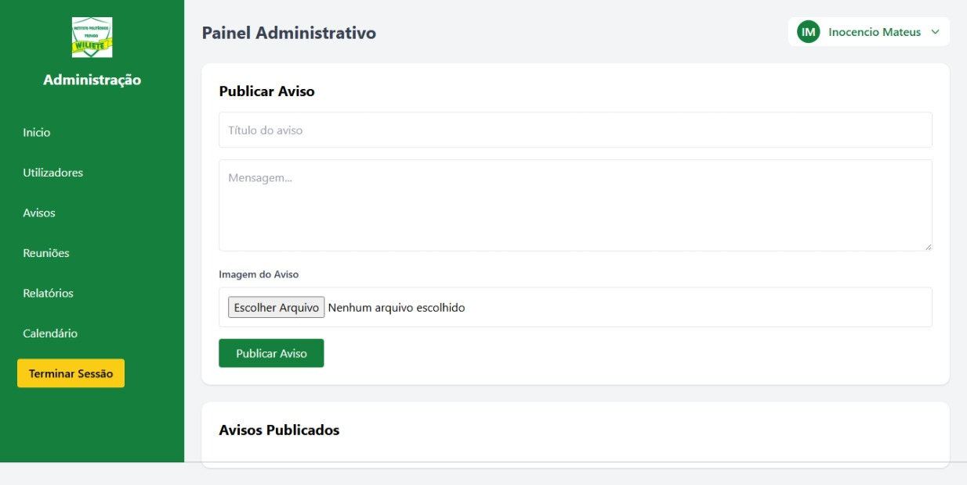
Imagem-9: Painel Admin-Aviso

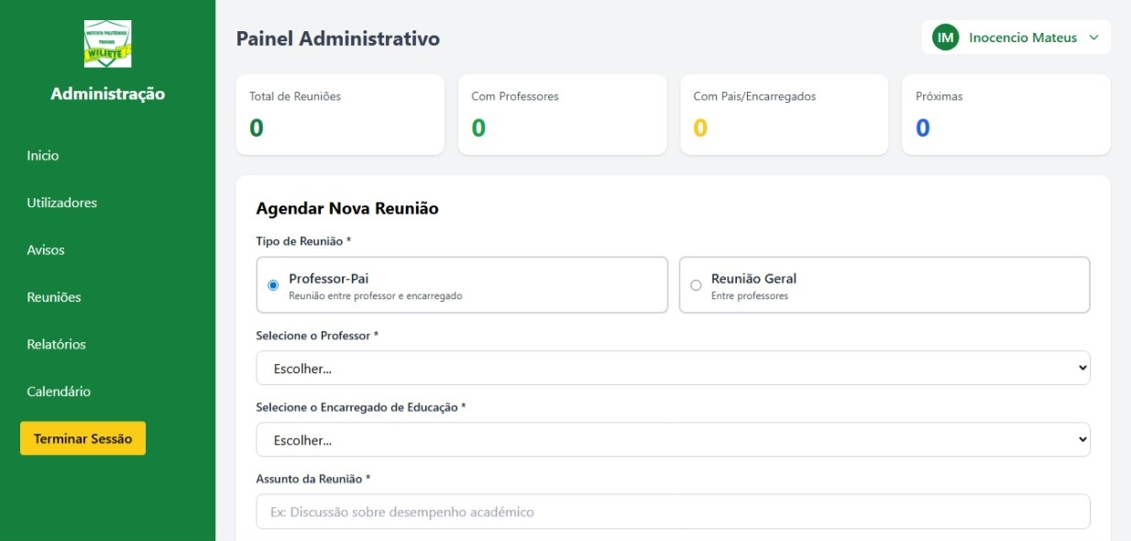
Imagem-10: Painel Admin-Reunião

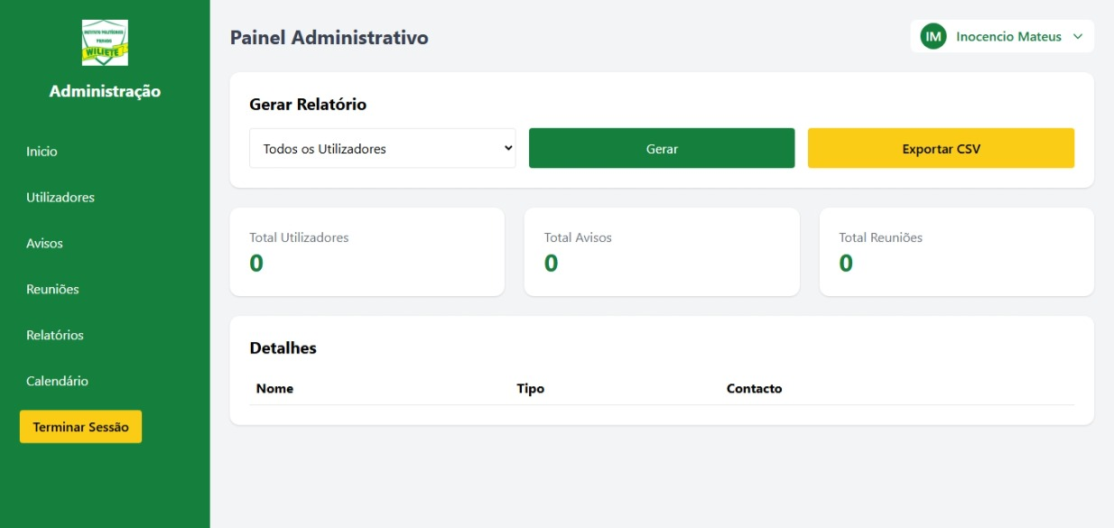
Imagem-11: Painel Admin-Relatorio

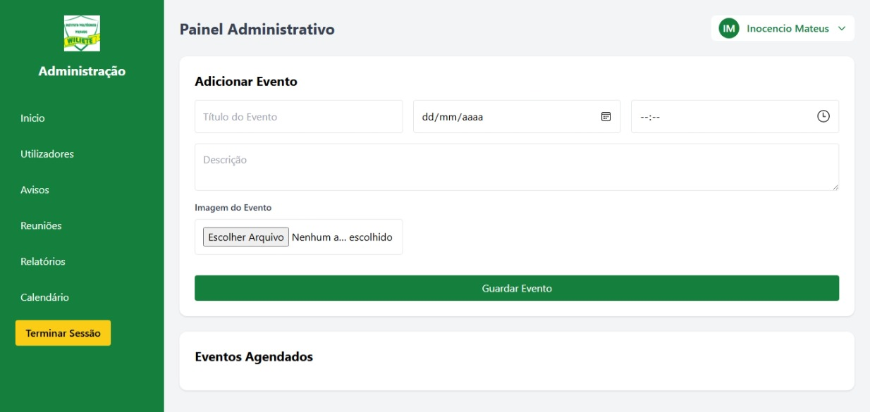
Imagem-12: Painel Admin-Calendario-Evento

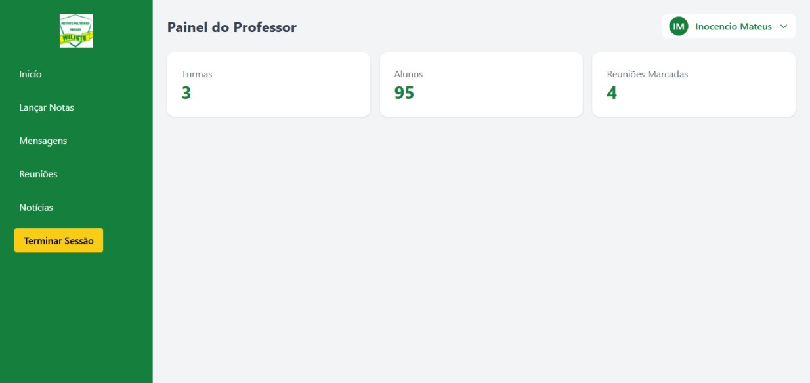
Imagem-13: Painel Professor-Inicio

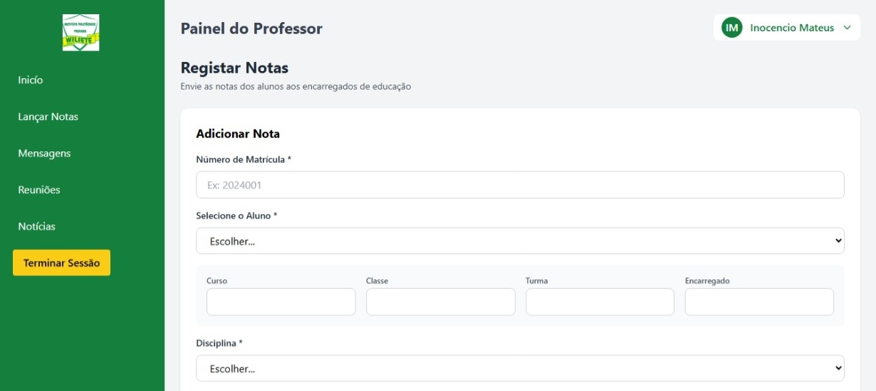
Imagem-14: Painel Professor-Nota

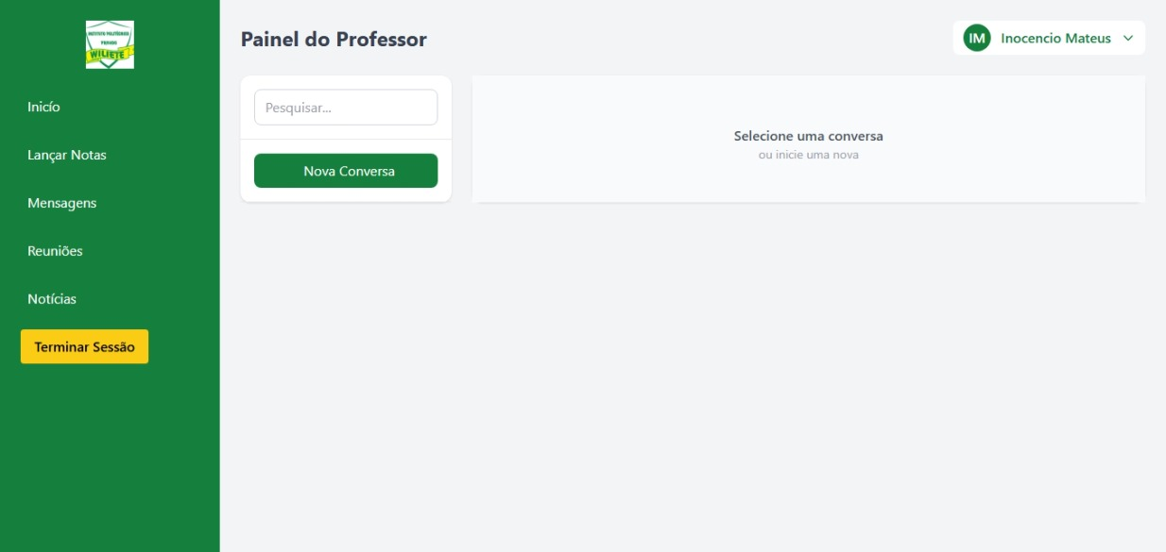
Imagem-15: Painel Professor-Mensagem

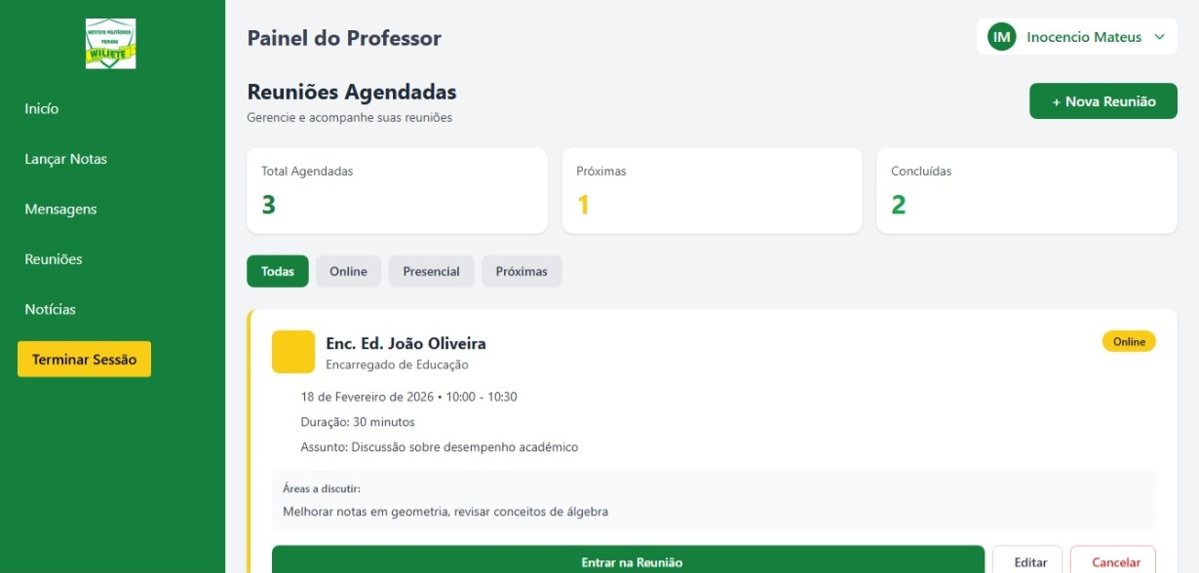
Imagem-16: Painel Professor-Reunião

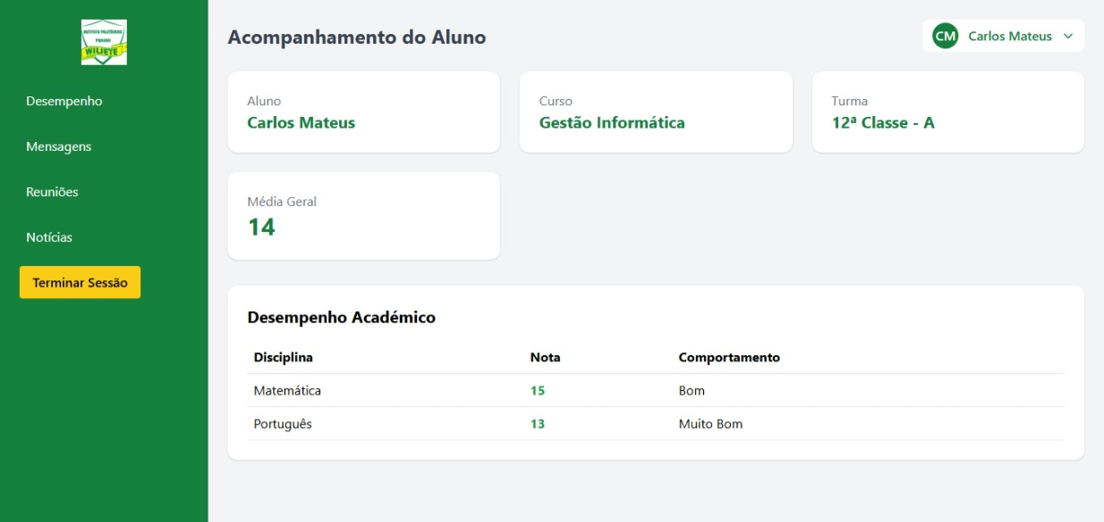
Imagem-17: Painel Encarregado-Desempenho

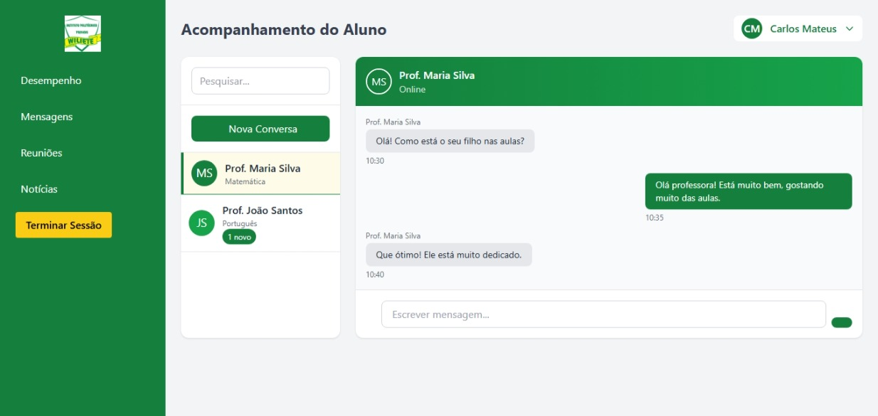
Imagem-18: Painel Encarregado-Mensagem

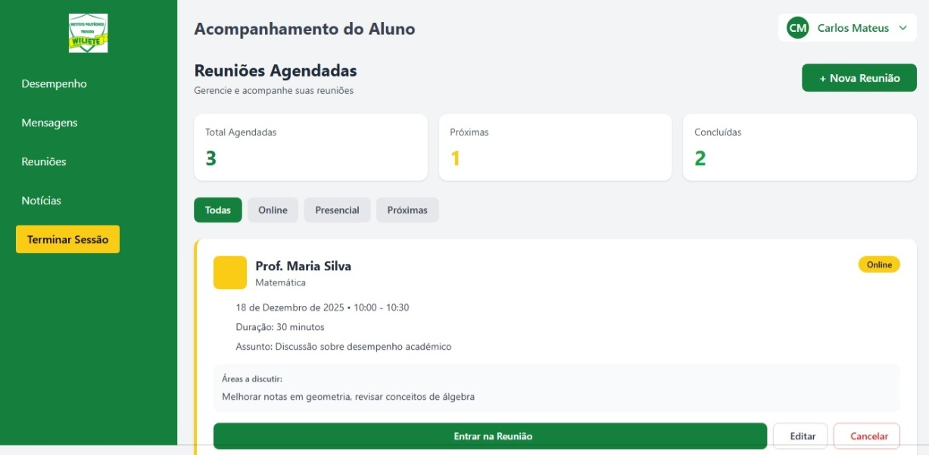
Imagem-19: Painel Encarregado-Reunião

As imagens foram capturadas durante a fase de testes do sistema, comprovando o funcionamento das funcionalidades implementadas.

CAPÍTULO IV – RESULTADOS E DISCUSSÃO

4.1 Resultados Obtidos com a Implementação do Sistema
Após o desenvolvimento e implementação do sistema de gestão escolar, foi possível verificar melhorias significativas na organização, processamento e acesso às informações académicas.
O sistema permitiu:
- Digitalização do processo de cadastro de alunos, professores e turmas;
- Redução do uso de registos manuais em papel;
- Maior rapidez no lançamento e consulta de notas;
- Controle eficiente de presenças e faltas;
- Comunicação facilitada entre escola e encarregados de educação;
- Centralização de dados num único ambiente seguro.

Esses resultados demonstram que a solução proposta responde de forma eficaz às necessidades identificadas no problema de investigação.

4.2 Avaliação do Desempenho do Sistema
Durante os testes realizados, o sistema apresentou:
- Tempo de resposta rápido, mesmo com múltiplos registos;
- Estabilidade na navegação, devido à arquitetura SPA;
- Facilidade de utilização, mesmo por utilizadores com pouco conhecimento tecnológico;
- Boa organização visual, permitindo localizar rapidamente as funcionalidades.

Os testes funcionais confirmaram que todas as operações principais — cadastro, edição, consulta e geração de relatórios, executam corretamente sem perda de dados.

4.3 Limitações Encontradas
Apesar dos resultados satisfatórios, foram identificadas algumas limitações:
- Necessidade de acesso à internet para utilização plena;
- Sistema ainda não integrado com outras plataformas educacionais;
- Falta de módulo avançado de estatísticas académicas;
- Dependência de formação inicial para utilização correta por parte da administração.

Essas limitações não comprometem o funcionamento do sistema, mas indicam possibilidades de melhoria futuro

CONCLUSÃO
O desenvolvimento do sistema web de gestão escolar demonstrou que a utilização de tecnologias digitais pode melhorar significativamente a comunicação, a organização e o acompanhamento académico dentro da instituição. A plataforma criada permite centralizar informações, facilitar o acesso aos dados dos alunos e aproximar a escola dos encarregados de educação, tornando os processos mais rápidos, seguros e eficientes. Dessa forma, comprova-se que a adoção de soluções tecnológicas é um passo essencial para a modernização do ambiente escolar e para a melhoria da qualidade da gestão educativa.

RECOMENDAÇÕES
Recomenda-se que, em trabalhos futuros, o sistema seja ampliado com uma base de dados mais robusta e implementado em ambiente real para atender um maior número de utilizadores. Sugere-se também a inclusão de funcionalidades como notificações automáticas, aplicação móvel e mecanismos adicionais de segurança, garantindo maior acessibilidade, desempenho e proteção das informações. Por fim, incentiva-se a continuidade da digitalização dos processos escolares como forma de promover uma gestão mais eficiente e alinhada às exigências tecnológicas atuais.

REFERÊNCIAS BIBLIOGRÁFICAS
- EPSTEIN, J. L. School, Family, and Community Partnerships: Preparing Educators and Improving Schools. 2. ed. Boulder: Westview Press, 2011.
- OLIVEIRA, R. A. Comunicação Escola-Família: Desafios e Possibilidades. São Paulo: Cortez, 2015.
- PARO, V. H. Educação, Escola e Família: Relações de Cooperação. São Paulo: Cortez, 2000.
- SILVA, M. Educação Online: Teoria, Prática, Legislação, Formação Corporativa. São Paulo: Loyola, 2003.
- COSTA, A. F.; SOUSA, S. M. Tecnologias Digitais na Educação: Comunicação e Interação Escola-Família. Lisboa: Educa, 2018.
- ALMEIDA, M. E. B. Integração de Tecnologias na Educação: Comunicação e Aprendizagem. Campinas: Papirus, 2005.

